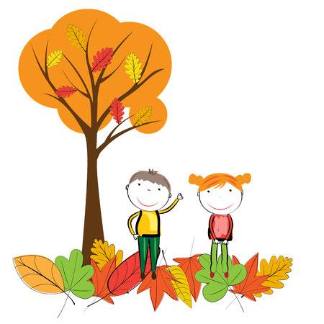 **Månedsbrev oktober**

September har gått unna, og vi har hatt en veldig fin tilvenningsperiode. Vi er blitt godt kjent allerede, både voksne og barn. Det er kjekt å se at det nå begynner å dannes nye vennskapsrelasjoner mellom barna.

Vi er godt i gang med stasjoner, og ifølge barna er dette veldig kjekt. Vi har 6 ulike aktiviteter som barna er på i 10 minutter om gangen. Det er små grupper med 5-6 barn på hver gruppe. Dette gjør det lettere for barna å konsentrere seg om aktivitetene, og lettere for de voksne og gi alle like mye oppmerksomhet.

Sosial kompetanse er et område som står sterkt i lekbasert læring. Derfor er det stort fokus på vennskap, og det skal vi fortsette med i oktober.

*Sosial kompetanse er en forutsetning for å fungere godt sammen med andre og omfatter ferdigheter, kunnskaper og holdninger som utvikles gjennom sosialt samspill. I barnehagen skal alle barn kunne erfare å være betydningsfulle for fellesskapet og å være i positivt samspill med barn og voksne. Barnehagen skal aktivt legge til rette for utvikling av vennskap og sosialt fellesskap. Barnas selvfølelse skal støttes, samtidig som de skal få hjelp til å mestre balansen mellom å ivareta egne behov og det å ta hensyn til andres behov. (Rammeplan for barnehager, 2017)*

Vi er også godt i gang med Selma, og det første kjerneområdet som er *Samspill.* Tilhørighet, følelser, empati og selvregulering er undertemaene. Disse er valgt fordi empati og selvregulering er grunnleggende ferdigheter når barn er i samspill med andre. Etter hvert skal vi over på det andre kjerneområdet, som er *Engasjement.* Lek, flyt og samarbeid er undertemaene. Kjerneområdet og undertemaene er så nært forbundet at det nesten er vanskelig å skille dem. Når barn leker engasjert, kan de gå inn i flyt-sonen og kjenne at tiden flyr av gårde. For at leken skal flyte krever det at barna samarbeider og tilpasser seg hverandre. Dette er en naturlig prosess for mange barn, mens andre trenger støtte for å komme inn i lek og flyt.

MUSEUMSBESØK:

Denne måneden er vi endelig klar for å begynne på museumsbesøkene. Vi starter på ***norsk grafisk museum.*** Vi er så mange at vi har vært nødt til å dele gruppen inn i tre grupper. I oktober er alle museumsbesøkene klokken 09.30, dette betyr at de barna som skal på museum må være i barnehagen senest klokken 08.00.



I forbindelse med FN-dagen skal vi denne måneden jobbe med FORUT sin barneaksjon. Gjennom Barneaksjonen får vi innblikk i en spennende og annerledes kultur. Vi får kunnskap om hverdagsliv og levesett som er ganske så ulikt det norske, men kanskje er vi ikke så forskjellige likevel? I år skal vi bli kjent med 5 år gamle Hamphless som bor i Malawi.

I løpet av uke 43 vil dere få muligheten til å kjøpe kunst til en valgfri pris. Alle pengene vi får inn vil gå til FORUT sin barneaksjon.

Sjekk at barna deres har alt de trenger av yttertøy, og vær så snill å hjelp oss å holde orden nede i garderoben. Barna er kjempegode til å henge opp både sko og yttertøy selv, men vi trenger at dere er med og minner dem på det. Da er det lettere både for oss og barna å ha kontroll på klær og sko.

**VIKTIGE DATOER:**

2. oktober: Tobias 5 år

15. oktober: Frøya 5 år

24. oktober: gruppe 1 på museumsbesøk

25. oktober: gruppe 2 på museumsbesøk

27. oktober: gruppe 3 på museumsbesøk

28. oktober: Emily og Herman 5 år

Hilsen Solveig, Linn, Marit, Tina, Tove, Sanna, Daniela, Maren, Patricia og Elin